
Colegio Universitario de Cartago
BD-141 Big Data

Human Behavior AI:
“Detección de Manipulación Digital y Comportamiento Artificial”
Proyecto – Fase 2

Realizado por:
Mariana Méndez Pérez
Luis Diego Montero Vargas
Josué Redondo Gómez
Claret Rodríguez Jiménez
Nadin Rojas López

Profesora:
Ericka Valverde Navarro

Cuatrimestre II
2026
1. Arquitectura completa del sistema 1
2. Flujo de datos 3
3. Explicación del pipeline 6
4. Justificación de SQL o NoSQL 11
5. Modelo de almacenamiento 11
6. Diseño de tablas o estructuras 14
7. Explicación de procesamiento 14
8. Explicación de escalabilidad 14
9. Posibles problemas técnicos identificados 14

Arquitectura completa del sistema
Para organizar el proyecto decidimos dividir el sistema en cinco capas. Cada capa tiene una responsabilidad específica y se conecta con la siguiente de forma ordenada. Esta separación nos ayuda a trabajar en equipo sin que los cambios en una parte afecten las demás.
La idea general es que los datos entran por la capa de ingesta, se guardan en PostgreSQL, se procesan con Python, se analizan con los modelos de IA y finalmente se muestran en el dashboard de Streamlit. Cada capa tiene herramientas concretas que justificamos más adelante.

Capa | Herramienta | ¿Qué hace?
1 – Ingesta | Datasets Kaggle + Datos simulados | Se obtienen los datos desde datasets públicos de Kaggle. En caso de necesitar más datos, se generan con un script Python que simula sesiones artificiales y humanas.
2 – Almacenamiento | PostgreSQL | Se guardan todos los datos de forma estructurada en tablas. Separamos los datos originales de los ya procesados.
3 – Procesamiento | Python + Pandas | Se limpian los datos, se eliminan errores y se crean variables nuevas útiles para detectar bots.
4 – Inteligencia Artificial | Scikit-Learn | Se aplica Isolation Forest para detección de anomalías y posteriormente un modelo supervisado como Random Forest para la clasificación de sesiones.
5 – Visualización | Streamlit | Se muestran los resultados en un dashboard donde se pueden ver los patrones y alertas detectadas.
Se decidió usar esta estructura por capas porque cada herramienta hace bien una cosa específica. PostgreSQL es muy bueno guardando datos estructurados, pandas es ideal para limpiar y transformar datos en Python, y Streamlit permite crear dashboards rápido sin necesidad de desarrollar una aplicación web desde cero.
Además, nos pareció importante separar los datos originales de los procesados dentro de PostgreSQL. Esto nos permite volver a los datos originales si necesitamos corregir algo en el procesamiento, sin perder nada.
El siguiente diagrama muestra las cinco capas del sistema y cómo se conectan entre sí:

Flujo de datos

El flujo de datos describe el recorrido que sigue la información dentro del sistema, desde que la obtenemos hasta que aparece en el dashboard. Entender este flujo es importante porque nos permite identificar en qué punto pueden ocurrir errores y cómo se transforma la información en cada etapa. Debido al volumen de información que puede generarse en plataformas digitales, el flujo fue diseñado para permitir la incorporación futura de tecnologías de procesamiento distribuido como Apache Spark, en caso de requerirse una mayor capacidad de análisis.
El flujo comienza con la obtención de datos y termina con la visualización de resultados. A continuación, se describe qué ocurre en cada etapa:

# | Etapa | Descripción
1 | Obtención de datos | Descargamos datasets de Kaggle que contienen registros de comportamiento de usuarios en plataformas digitales, algunos etiquetados como bots y otros como humanos. En caso de necesitar más datos, también podemos generarlos con un script Python que simula sesiones artificiales.
2 | Validación del formato | Antes de procesar cualquier cosa, verificamos que los archivos tengan las columnas correctas y que no lleguen completamente vacíos o con errores de formato.
3 | Limpieza de datos | Usando pandas en Python, eliminamos registros duplicados, manejamos los valores nulos según el tipo de campo y estandarizamos los formatos de fecha y hora para que todos los eventos sean comparables entre sí.
4 | Creación de variables | Calculamos variables nuevas a partir de los datos limpios. Por ejemplo: la velocidad de clics por minuto, qué tan regular es el tiempo entre eventos, cuántas veces repite las mismas acciones y en qué horarios tiene actividad la cuenta.
5 | Carga a PostgreSQL | Los datos ya limpios y con sus variables calculadas se insertan en las tablas de PostgreSQL. Guardamos los datos originales en una tabla y los procesados en otra.
6 | Aplicación de modelos | Los datos procesados se pasan primero por Isolation Forest, que detecta sesiones con comportamiento inusual sin necesitar ejemplos previos. Luego se aplica un modelo supervisado como Random Forest para clasificar cada sesión como bot o humano, basándose en los patrones aprendidos durante el entrenamiento.
7 | Guardado de resultados | Las predicciones generadas por los modelos se almacenan en otra tabla de PostgreSQL junto con el nivel de confianza de cada clasificación.
8 | Visualización | Streamlit lee los resultados desde PostgreSQL y los muestra en gráficos y tablas donde se puede explorar qué sesiones fueron marcadas como sospechosas, con qué nivel de confianza y qué variables influyeron más en esa decisión.

El siguiente diagrama muestra visualmente el recorrido completo de los datos dentro del sistema:
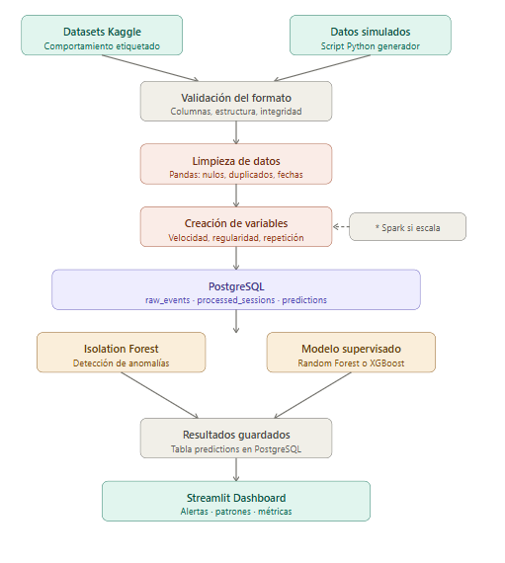
No es posible saltarse pasos en este flujo. Si los datos no se limpian antes de calcular las variables, los resultados van a estar distorsionados. Si las variables no se calculan bien, los modelos no van a poder detectar patrones correctamente. Y si los resultados no se guardan en la base de datos, el dashboard no tiene nada que mostrar.
Por eso separamos cada etapa en un script de Python diferente. Así, si algo falla en la limpieza, no afecta ni la carga ni el modelo. Cada parte se puede probar y corregir de forma independiente.

Explicación del pipeline
El flujo general del pipeline será el siguiente:
Obtención de datos → Validación → Limpieza → Creación de variables → Carga en PostgreSQL → Aplicación de modelos de IA → Resultados → Dashboard
La primera etapa del pipeline es la obtención de datos. Para este proyecto se utilizarán datasets públicos, principalmente de Kaggle, relacionados con comportamiento de usuarios en plataformas digitales. También se podrán generar datos simulados mediante Python, en caso de que sea necesario completar el dataset o representar comportamientos específicos, como usuarios que realizan muchas acciones en poco tiempo o repiten siempre el mismo patrón.
Después de obtener los datos, se realiza una validación inicial. En esta etapa se revisa que los archivos tengan las columnas necesarias, que no estén vacíos y que la información tenga una estructura básica correcta. Esta parte es importante porque, si los datos tienen errores desde el inicio, las siguientes etapas del proyecto podrían generar resultados incorrectos.
Luego se realiza la limpieza de datos utilizando Python y Pandas. En esta etapa se eliminan registros duplicados, se corrigen formatos de fechas, se revisan valores nulos y se ordenan los eventos según el usuario, la sesión y el tiempo en que ocurrieron. Esto permite que la información quede más clara y lista para ser analizada.
Cuando los datos están limpios, se pasa a la creación de variables. Esta es una de las partes más importantes del pipeline, porque los modelos de Inteligencia Artificial no analizan directamente el comportamiento humano, sino datos numéricos que representan ese comportamiento. Por ejemplo, se pueden crear variables como cantidad de clics por minuto, duración de la sesión, tiempo promedio entre acciones, cantidad de acciones repetidas y horario de actividad.
Estas variables ayudan a identificar comportamientos sospechosos. Por ejemplo, si una cuenta realiza demasiadas acciones en muy poco tiempo o repite exactamente el mismo patrón varias veces, podría ser señal de comportamiento artificial.
Después de crear las variables, los datos se cargan en PostgreSQL. En la base de datos se trabajará principalmente con las tablas raw_events y processed_sessions. La tabla raw_events almacenará los datos originales, mientras que processed_sessions contendrá la información procesada y resumida por sesión. Esta separación permite conservar la información inicial y, al mismo tiempo, tener una versión lista para el análisis.
Luego se aplican los modelos de Inteligencia Artificial usando Scikit-Learn. Primero se utilizará Isolation Forest, que sirve para detectar datos que se comportan diferente al resto. Esto es útil porque muchas veces no se sabe con seguridad cuáles usuarios son bots y cuáles son humanos. También se podrá utilizar Random Forest si el dataset tiene etiquetas que indiquen si una sesión pertenece a un usuario normal o sospechoso.
Los resultados generados por los modelos se guardarán en una tabla adicional, por ejemplo, model_predictions. En esta tabla se podrá almacenar la sesión analizada, el resultado del modelo, el nivel de sospecha y la fecha en que se generó la predicción.
Finalmente, los resultados se mostrarán en un dashboard desarrollado con Streamlit. Este dashboard permitirá visualizar información como la cantidad de sesiones analizadas, sesiones sospechosas, usuarios con mayor actividad anormal, gráficos de comportamiento y alertas generadas por el modelo.
Entradas y salidas del pipeline:
Etapa | Entrada | Salida
Obtención de datos | Datasets Kaggle y datos simulados | Archivos iniciales del proyecto
Validación | Archivos cargados | Datos revisados y aceptados
Limpieza | Datos sin procesar | Datos corregidos y ordenados
Creación de variables | Datos limpios | Variables útiles para el análisis
PostgreSQL | Datos limpios y transformados | Tablas raw_events y processed_sessions
Modelos IA | Sesiones procesadas | Predicciones y nivel de sospecha
Dashboard | Resultados del modelo | Visualizaciones y alertas

Tablas principales
Para el desarrollo del pipeline se proponen las siguientes tablas:
- raw_events: guarda los eventos originales obtenidos desde los datasets o simulaciones.
- processed_sessions: guarda la información limpia y resumida por sesión.
- model_predictions: guarda los resultados generados por los modelos de Inteligencia Artificial.

Diagrama del pipeline
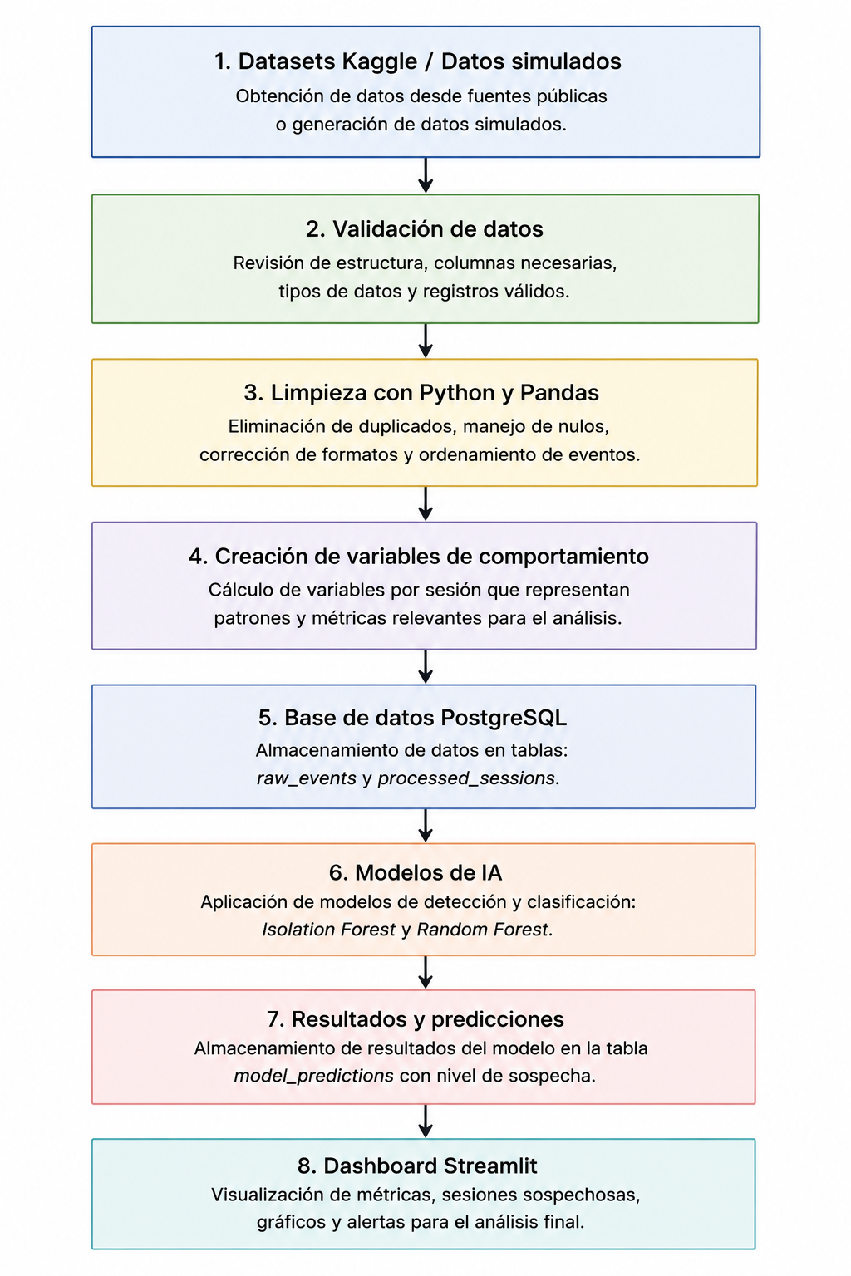
Justificación del pipeline
Este pipeline fue diseñado de esta manera porque permite trabajar de forma ordenada. Primero se conservan los datos originales, luego se limpian y transforman, después se analizan con modelos de IA y finalmente se muestran en un dashboard.
Separar el proceso por etapas ayuda a detectar errores con mayor facilidad. Por ejemplo, si el modelo genera resultados incorrectos, se puede revisar si el problema está en los datos originales, en la limpieza, en las variables creadas o en el entrenamiento del modelo.
Además, esta estructura permite que el proyecto pueda crecer en el futuro. Aunque inicialmente se trabajará con Python, Pandas y PostgreSQL, más adelante se podrían incorporar herramientas más avanzadas si el volumen de datos aumenta.

Justificación de SQL o NoSQL
Para la elaboración de nuestro proyecto utilizaremos un enfoque de SQL, no obstante, puede que se adopte un enfoque híbrido, debido a que al realizar la recolección de datos cabe la posibilidad de encontrar fuentes de datos relevantes en formato JSON. Seleccionamos el enfoque en SQL porque estas tecnologías permiten tener control analítico y consistencia a lo largo de todas las fases del pipeline.
La elección de PostgreSQL como nuestro motor de bases de datos radica en la aplicación de las propiedades ACID, dado que al momento de recolectar los datos es indispensable garantizar la integridad de los datos y evitar registros incompletos mediante reglas de validación y restricciones definidas en la base de datos, garantizando la exactitud en cada una de las transacciones. Una de las grandes bondades que tiene este motor de base de datos es la capacidad de manejar datos semiestructurados, además de que optimiza la detección de patrones repetitivos.

Modelo de almacenamiento
Como se mencionó en la Fase 1 del proyecto, desde el inicio se planteó la utilización de PostgreSQL como tecnología principal para el almacenamiento de la información. La decisión se tomó considerando que el proyecto trabajará con datos estructurados relacionados con eventos de comportamiento digital, sesiones de usuario y resultados generados por modelos de Inteligencia Artificial. Además, desde el inicio se estableció la necesidad de conservar los datos originales, procesar la información de forma independiente y almacenar las predicciones generadas por los modelos.
Siguiendo esa misma línea de trabajo, el modelo de almacenamiento fue diseñado para dividir la información en diferentes niveles. Esta estructura nos permite mantener una trazabilidad completa de los datos desde su origen hasta la generación de resultados, facilitando tanto el análisis como la detección de posibles errores durante el procesamiento.
Para lograrlo, se trabajará principalmente con tres tablas:
- raw_events,
- processed_sessions
- model_predictions

Cada una cumple una función específica dentro del flujo de datos definido previamente en la arquitectura y el pipeline del sistema.

Estructura General de Almacenamiento

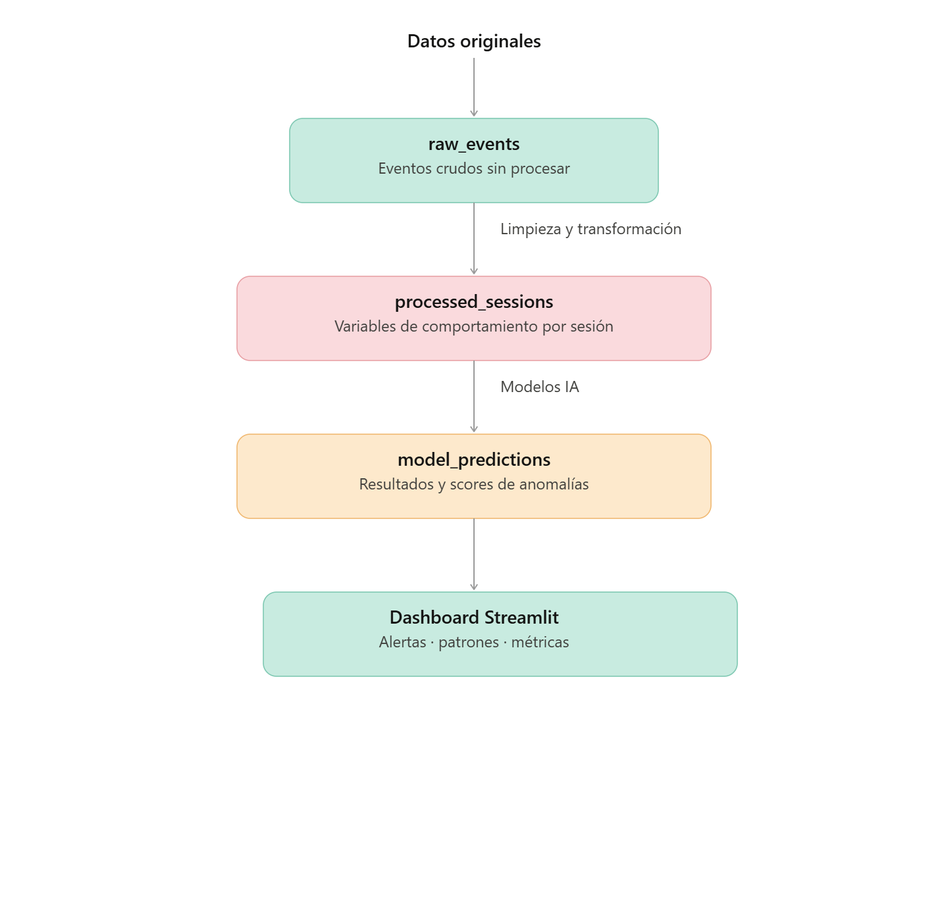
La tabla raw_events almacenará los eventos obtenidos directamente desde los datasets de Kaggle o desde los datos simulados generados por el equipo. En esta capa se conservará la información original para evitar la pérdida de datos y permitir futuras validaciones o reprocesamientos.
Posteriormente, los datos serán transformados mediante Python y Pandas para generar variables de análisis como cantidad de clics por minuto, tiempo promedio entre acciones, duración de la sesión y frecuencia de actividades. El resultado de este proceso se almacenará en la tabla processed_sessions.
Finalmente, los modelos de Inteligencia Artificial procesarán la información resumida por sesión y generarán predicciones relacionadas con comportamientos sospechosos o artificiales. Dichos resultados se almacenarán en la tabla model_predictions junto con el nivel de confianza y la fecha de ejecución.
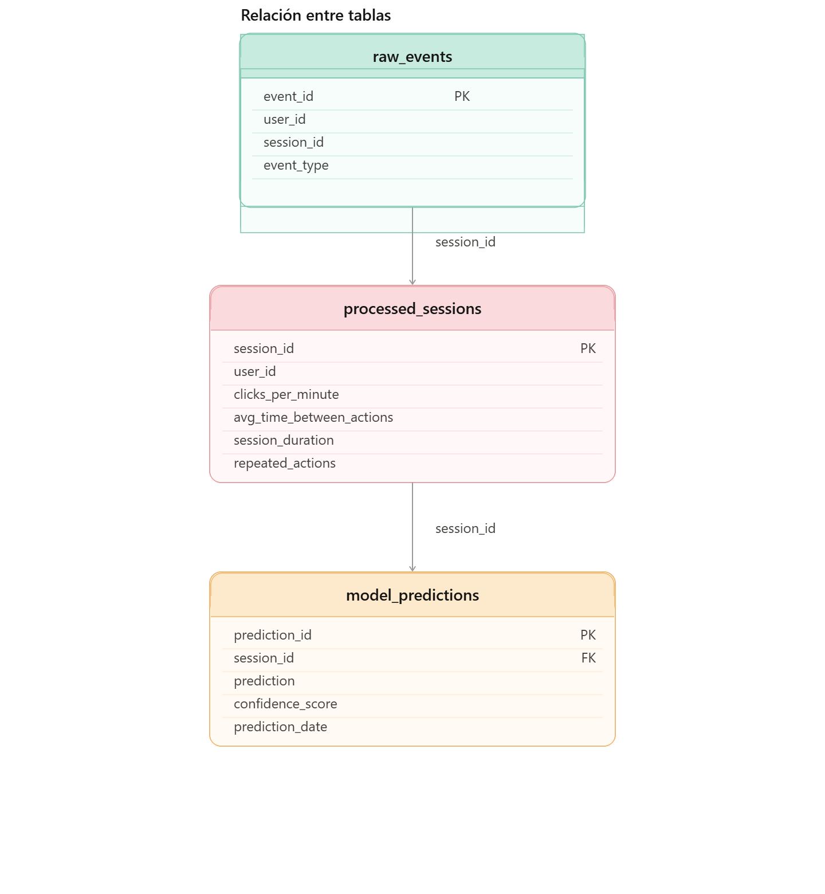
Justificación del modelo
La principal ventaja de este modelo es que permite separar claramente los datos originales de los datos procesados y de los resultados obtenidos por los algoritmos de Inteligencia Artificial. Esto facilita el mantenimiento del sistema, mejora la calidad del análisis y permite repetir procesos de limpieza o entrenamiento sin afectar la información fuente.
Asimismo, la estructura propuesta mantiene coherencia con la arquitectura definida anteriormente y con los objetivos planteados en la Fase 1, donde se estableció la necesidad de analizar grandes volúmenes de información relacionados con comportamientos digitales para detectar posibles patrones artificiales. Gracias a esta organización, el sistema podrá crecer en el futuro incorporando nuevas fuentes de datos, más variables de análisis o modelos de IA más avanzados sin necesidad de rediseñar completamente la base de datos.

Diseño de tablas o estructuras
Para el desarrollo del proyecto se diseñó una estructura de almacenamiento organizada en PostgreSQL, orientada a conservar la trazabilidad completa de los datos desde su origen hasta la generación de resultados por parte de los modelos de Inteligencia Artificial.
El sistema utilizará tres tablas principales, cada una con una función específica dentro del pipeline de datos:
• raw_events
• processed_sessions
• model_predictions
Estas tablas representan las diferentes etapas del procesamiento y mantienen coherencia con la arquitectura y el flujo de datos definidos previamente.
Tabla 1: raw_events
Esta tabla almacena los eventos de comportamiento tal como se obtienen desde los datasets de Kaggle o desde los scripts de simulación. No se aplica ninguna transformación inicial, lo que permite conservar la información original para futuras validaciones, auditorías o reprocesamientos.
Los campos principales son:
- event_id: identificador único del evento (SERIAL PRIMARY KEY).
- user_id: identificador del usuario.
- session_id: identificador de la sesión.
- event_type: tipo de acción realizada (clic, búsqueda, desplazamiento, entre otros).
- event_timestamp: fecha y hora exacta del evento.
- ip_address: dirección IP asociada al evento.
- device_type: tipo de dispositivo utilizado.
- source: origen del dato (Kaggle o simulación).

Campo | Tipo de dato | Descripción
event_id | SERIAL | Identificador único del evento
user_id | VARCHAR(50) | Identificador del usuario
session_id | VARCHAR(50) | Identificador de la sesión
event_type | VARCHAR(50) | Tipo de acción realizada
event_timestamp | TIMESTAMP | Fecha y hora del evento
ip_address | VARCHAR(50) | Dirección IP asociada al evento
device_type | VARCHAR(50) | Tipo de dispositivo utilizado
source | VARCHAR(50) | Fuente de origen del dato

Función de la tabla:
Conservar los datos originales sin modificaciones y servir como punto de partida para todas las etapas posteriores de procesamiento.
Tabla 2: processed_sessions
Esta tabla contiene la información ya procesada y resumida por sesión. Cada fila representa una sesión de usuario con las variables de comportamiento calculadas que posteriormente serán utilizadas por los modelos de Inteligencia Artificial.
Los campos principales son:
- session_id: identificador de la sesión (PRIMARY KEY).
- user_id: identificador del usuario.
- total_events: cantidad total de eventos registrados.
- session_duration_sec: duración total de la sesión en segundos.
- clicks_per_minute: promedio de clics por minuto.
- avg_time_between_actions: tiempo promedio entre acciones consecutivas.
- repeated_actions_ratio: proporción de acciones repetidas.
- unique_event_types: cantidad de tipos de eventos distintos.
- activity_hour: hora predominante de actividad.
- label: clasificación disponible en el dataset (bot o human).
- processed_at: fecha de procesamiento.
Función de la tabla:
Almacenar las variables generadas durante el procesamiento para facilitar el análisis y entrenamiento de los modelos de detección.
Campo | Tipo de dato | Descripción
session_id | VARCHAR(50) | Identificador de la sesión
user_id | VARCHAR(50) | Identificador del usuario
total_events | INTEGER | Cantidad total de eventos registrados
session_duration_sec | DECIMAL(10,2) | Duración total de la sesión en segundos
clicks_per_minute | DECIMAL(10,2) | Cantidad promedio de clics por minuto
avg_time_between_actions | DECIMAL(10,2) | Tiempo promedio entre acciones consecutivas
repeated_actions_ratio | DECIMAL(5,2) | Proporción de acciones repetidas
unique_event_types | INTEGER | Cantidad de tipos de eventos distintos
activity_hour | INTEGER | Hora predominante de actividad
label | VARCHAR(20) | Clasificación bot o human
processed_at | TIMESTAMP | Fecha de procesamiento

Función de la tabla:
Almacenar variables de comportamiento generadas durante el procesamiento para facilitar el análisis y entrenamiento de modelos.
Tabla 3: model_predictions
Esta tabla almacena los resultados obtenidos después de ejecutar los algoritmos de Inteligencia Artificial.
Los campos principales son:
- prediction_id: identificador único de la predicción (SERIAL PRIMARY KEY).
- session_id: referencia a la sesión analizada.
- model_used: modelo utilizado para generar la predicción.
- prediction: resultado de clasificación (bot o human).
- confidence_score: nivel de confianza de la predicción.
- anomaly_score: puntaje de anomalía generado por Isolation Forest.
- predicted_at: fecha de generación de la predicción.

Campo | Tipo de dato | Descripción
prediction_id | SERIAL | Identificador de la predicción
session_id | VARCHAR(50) | Sesión evaluada
model_used | VARCHAR(50) | Modelo utilizado para generar la predicción
prediction | VARCHAR(20) | Resultado de clasificación
confidence_score | DECIMAL(5,2) | Nivel de confianza del modelo
anomaly_score | DECIMAL(10,4) | Nivel de anomalía detectado
predicted_at | TIMESTAMP | Fecha de generación de la predicción.

Función de la tabla:
Registrar los resultados generados por los modelos para su posterior consulta, análisis y visualización en el dashboard.
Relación entre tablas
La tabla raw_events contiene múltiples eventos asociados a una misma sesión mediante el campo session_id. Posteriormente, estos eventos son resumidos y transformados en la tabla processed_sessions, donde cada sesión se representa mediante un único registro con variables de comportamiento calculadas. Finalmente, los modelos de Inteligencia Artificial analizan dichas sesiones y almacenan sus resultados en model_predictions, manteniendo la relación mediante el mismo identificador de sesión.
Esta estructura permite conservar la trazabilidad completa del proceso analítico, facilita el mantenimiento del sistema y permite incorporar nuevas fuentes de datos o modelos de IA en futuras versiones del proyecto.

Explicación de procesamiento
El procesamiento de datos es la etapa en la que la información cruda se transforma en variables útiles para los modelos de Inteligencia Artificial. Esta fase resulta fundamental dentro del proyecto, ya que permite convertir grandes volúmenes de eventos digitales en información estructurada capaz de representar patrones de comportamiento humano o artificial.
Todo el procesamiento se realizará utilizando Python y la librería Pandas, organizando las tareas en scripts independientes para facilitar el mantenimiento, la detección de errores y futuras mejoras del sistema.
Paso 1: Carga de datos
Los archivos CSV obtenidos desde Kaggle se cargan utilizando la función pandas.read_csv(). Antes de iniciar cualquier procesamiento, se verifica que los archivos contengan las columnas mínimas requeridas para el análisis, entre ellas user_id, session_id, event_type y event_timestamp.
Si alguna de estas columnas obligatorias no existe o presenta errores de formato, el proceso se detiene automáticamente y se registra la incidencia para su revisión. Una vez validados, los datos originales se almacenan en la tabla raw_events sin realizar modificaciones, permitiendo conservar una copia íntegra de la información fuente.
Paso 2: Limpieza de datos
Después de la carga inicial, se realiza un proceso de limpieza orientado a mejorar la calidad de los datos y reducir posibles errores durante las etapas posteriores.
Las principales operaciones incluyen:
• Eliminación de registros duplicados mediante drop_duplicates().
• Conversión del campo event_timestamp al formato datetime utilizando pd.to_datetime().
• Eliminación de registros con valores nulos en campos críticos como user_id, session_id o event_timestamp.
• Estandarización del campo event_type para mantener consistencia en los tipos de eventos registrados.
• Sustitución de valores faltantes en campos secundarios como ip_address o device_type por el valor "unknown", evitando la pérdida innecesaria de información.
Estas acciones garantizan que los datos utilizados por los modelos tengan una estructura consistente y confiable.
Paso 3: Creación de variables por sesión
Una vez limpios los datos, los eventos se agrupan por session_id utilizando la función groupby() de Pandas. El objetivo es transformar múltiples eventos individuales en métricas resumidas que representen el comportamiento de cada sesión.
Entre las variables calculadas se encuentran:
• total_events: cantidad total de eventos registrados en la sesión.
• session_duration_sec: duración total de la sesión calculada como la diferencia entre el primer y el último evento.
• clicks_per_minute: promedio de acciones realizadas por minuto.
• avg_time_between_actions: tiempo promedio entre acciones consecutivas.
• repeated_actions_ratio: proporción de acciones repetidas dentro de la sesión.
• unique_event_types: cantidad de tipos de eventos diferentes realizados por el usuario.
• activity_hour: hora predominante de actividad durante la sesión.
Estas variables permiten representar numéricamente comportamientos que posteriormente serán analizados por los modelos de Inteligencia Artificial.
Paso 4: Carga a PostgreSQL
Las sesiones ya procesadas se almacenan en la tabla processed_sessions utilizando SQLAlchemy y la función to_sql() de Pandas.
Las inserciones se realizan mediante transacciones para garantizar la integridad de los datos. En caso de producirse algún error durante la carga, se ejecuta un rollback completo, evitando que queden registros parciales almacenados en la base de datos. Este comportamiento es consistente con las propiedades ACID justificadas previamente en la elección de PostgreSQL.
Paso 5: Aplicación de modelos de Inteligencia Artificial
Una vez almacenadas las sesiones procesadas, se extraen las variables necesarias para ejecutar los modelos de análisis.
Inicialmente se utilizará Isolation Forest para detectar sesiones con comportamientos anómalos que se alejen significativamente del comportamiento normal observado en la mayoría de los usuarios. Este algoritmo resulta especialmente útil porque permite identificar posibles comportamientos artificiales sin requerir necesariamente ejemplos etiquetados de bots.
Posteriormente, cuando el dataset disponga de etiquetas adecuadas, se utilizará un modelo supervisado como Random Forest para clasificar cada sesión como bot o human. Este modelo aprenderá a partir de ejemplos históricos y utilizará las variables calculadas durante el procesamiento para identificar patrones característicos de comportamiento artificial.
Paso 6: Almacenamiento de predicciones
Los resultados generados por los modelos se almacenan en la tabla model_predictions.
Para cada sesión analizada se registra el modelo utilizado, la clasificación obtenida, el nivel de confianza de la predicción, el puntaje de anomalía generado por Isolation Forest y la fecha de ejecución correspondiente.
Este almacenamiento permite mantener un historial de resultados y facilita futuras validaciones o comparaciones entre distintas ejecuciones de los modelos.

Paso 7: Visualización y análisis de resultados
Finalmente, Streamlit consulta la información almacenada en PostgreSQL para generar dashboards interactivos orientados al análisis de comportamiento digital.
A través de estas visualizaciones será posible identificar sesiones sospechosas, usuarios con actividad anómala, patrones repetitivos, métricas generales del sistema y alertas generadas por los modelos de Inteligencia Artificial.
La separación del procesamiento en etapas independientes facilita la detección de errores, mejora el mantenimiento del sistema y permite escalar la solución en futuras fases del proyecto sin necesidad de modificar completamente la arquitectura implementada.

Explicación de escalabilidad
La escalabilidad del sistema ha sido prevista desde la fase de diseño de la arquitectura por capas, de forma que se ha aislado el almacenamiento operativo del procesamiento analítico. Para poder evitar los “cuellos de botella” se realizará un particionado en las tablas de alta ingesta, implementando un particionado horizontal basado en tiempo, ya sea por días o por horas, asegurando que el motor de búsqueda de SQL no tenga que escanear índices masivos.
Adicionalmente, se generarán réplicas de lectura para las visualizaciones que será generadas, haciendo que las consultas interactivas del dashboard desarrollado en Streamlit no tengan que competir por los recursos del servidor principal de las predicciones del modelo de IA o de la ingesta original, haciendo que el consumo de datos provenga de una réplica de lectura.
Estas estrategias permitirán que el sistema continúe funcionando de manera eficiente conforme aumente el volumen de datos procesados. Además, la arquitectura propuesta facilita la incorporación futura de tecnologías distribuidas como Apache Spark o servicios en la nube, permitiendo escalar tanto el almacenamiento como el procesamiento sin rediseñar completamente la solución.

Posibles problemas técnicos identificados
Durante el diseño de la arquitectura, el modelo de almacenamiento y el pipeline de procesamiento, se identificaron diversos riesgos técnicos que podrían afectar el rendimiento del sistema, la calidad de los datos o la precisión de los modelos de Inteligencia Artificial. Con el fin de reducir su impacto, se definieron estrategias preliminares de mitigación para cada escenario.
1. Inconsistencia en el formato de los datos entre datasets
Distintos datasets de Kaggle pueden presentar nombres de columnas diferentes, formatos de fecha incompatibles o tipos de datos inconsistentes. Esto podría generar errores durante las etapas de limpieza y transformación.
Para mitigar este problema se desarrollará un proceso de normalización que permita mapear automáticamente los campos de cada dataset hacia la estructura estándar de la tabla raw_events antes de su almacenamiento en PostgreSQL.
2. Dataset desbalanceado entre sesiones humanas y bots
En escenarios reales, la cantidad de sesiones humanas suele ser considerablemente superior a la cantidad de sesiones generadas por bots. Esto puede provocar que los modelos supervisados aprendan principalmente el comportamiento humano y tengan dificultades para detectar actividad artificial.
Como medida de mitigación se evaluará el uso de técnicas de balanceo como SMOTE o el parámetro class_weight='balanced' disponible en Scikit-Learn. Además, se utilizarán métricas como F1-Score, Recall y Precision para evaluar el desempeño de los modelos, evitando depender únicamente de la precisión global.
3. Pérdida de datos durante la inserción en PostgreSQL
Si ocurre una falla durante una carga masiva de información, podrían generarse inconsistencias entre los registros almacenados.
Para evitar este problema, todas las inserciones se ejecutarán dentro de transacciones controladas. En caso de error, se aplicará un rollback automático y se registrará la incidencia en archivos de log para su posterior revisión.
4. Sesiones con muy pocos eventos que distorsionan las variables
Algunas sesiones pueden contener uno o muy pocos eventos, lo que dificulta calcular correctamente variables como la duración de la sesión o el tiempo promedio entre acciones.
Para minimizar este efecto se establecerá un umbral mínimo de eventos por sesión. Las sesiones que no cumplan este requisito permanecerán almacenadas en raw_events, pero no serán utilizadas para generar registros en processed_sessions ni para entrenar modelos.
5. Lentitud en las consultas del dashboard conforme crece la base de datos
A medida que aumente el volumen de información almacenada, las consultas realizadas por Streamlit podrían presentar tiempos de respuesta elevados.
Para mejorar el rendimiento se crearán índices sobre campos frecuentemente consultados como session_id, user_id y event_timestamp. Esta estrategia complementa el esquema de particionado descrito en la sección de escalabilidad.
6. Sobreajuste de los modelos de Inteligencia Artificial
Existe la posibilidad de que los modelos aprendan demasiado bien los patrones presentes en los datos de entrenamiento y presenten dificultades para generalizar correctamente sobre nuevos datos.
Para reducir este riesgo se aplicarán técnicas de validación cruzada y separación de conjuntos de entrenamiento y prueba, permitiendo evaluar el comportamiento real de los modelos ante datos no vistos previamente.
7. Falsos positivos en la detección de anomalías
No todas las sesiones detectadas como anómalas corresponden necesariamente a comportamientos maliciosos. Algunos usuarios pueden presentar patrones inusuales sin ser bots.
Por esta razón, los resultados obtenidos por Isolation Forest serán analizados en conjunto con otras variables y métricas antes de considerar una sesión como sospechosa, reduciendo así la probabilidad de clasificaciones incorrectas.
La identificación temprana de estos posibles problemas permitirá al equipo implementar controles preventivos durante las siguientes fases del proyecto y mejorar progresivamente la confiabilidad de la solución propuesta.

